Versuchstitel: Protonenabgabe durch die Wurzel

# Ergebnisse

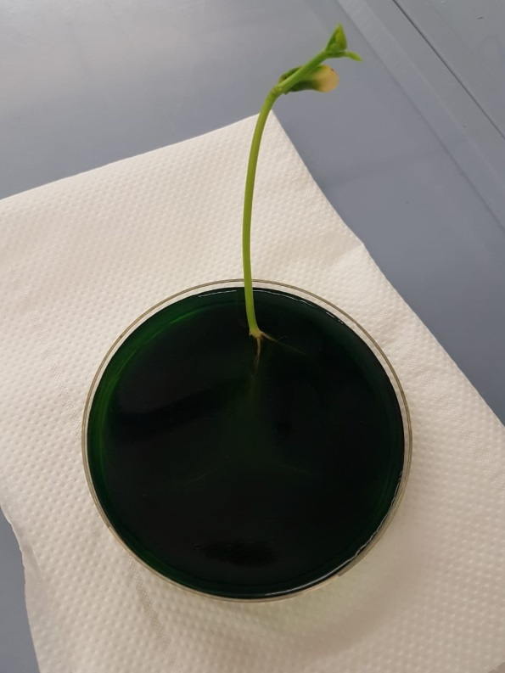 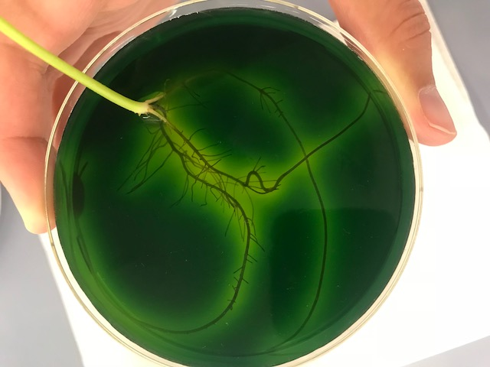

Abbildung 1: Erbsenwurzel zu Beginn Abbildung 2: Erbsenwurzel nach einer Stunde

Zu Beginn wies der Agar eine dunkelgrüne Färbung auf (Abbildung 1). Bereits nach wenigen Minuten konnte man erkennen, dass der Agar um die Wurzel herum heller wurde. Nach einer Stunde konnte man an diesen Stellen eine gelbe Färbung des Agars erkennen (Abbildung 2).

# Diskussion

Der Indikator Bromthymolblau besitzt eine grüne Farbe, wenn der pH-Wert bei 6,5 liegt (Abbildung 1). Bei einer pH-Absenkung unterhalb pH 6 verfärbt er sich gelb (Abbildung 2). Daraus lässt sich schließen, dass eine Ansäuerung des Rhizosphärenraums stattfindet, welche den Farbumschlag des Indikatorfarbstoffes bewirkt. Dies geschieht, da die Pflanze die Ionen zusammen mit dem Wasser über die Wurzeln aus dem Boden aufnimmt. Die Nährstoffe im Boden liegen größtenteils als schwerlösliche Salze vor und sind in dieser Form für die Pflanze nicht verfügbar. Um zu bewirken, dass diese Nährstoffe in Lösung gehen, damit die Pflanze sie mit dem Bodenwasser aufnehmen kann, gibt die Pflanze über die Wurzeln Protonen ($H^{+}$-Ionen) in den Rhizosphärenraum ab, wodurch eine Senkung des pH-Wertes hervorgerufen wird, welche eine Färbung des Indikators von grün nach gelb zur Folge hat (Abbildung 2). Innerhalb der Wurzel liegt eine höhere Salzkonzentration vor als im Bodenwasser. Um die Nährsalze nun aufnehmen zu können, müssen die Ionen unter Energieverbrauch in Form von ATP entgegen ihres Konzentrationsgefälles in die Wurzelhaarzellen transportiert werden. Da die Zellmembran für Ionen undurchlässig ist, geschieht der Transport über Carrier-Proteine. Durch die aufgenommenen Ionen wird das Wasserpotential innerhalb der Wurzelepidermis verringert, wodurch das Wasser passiv nachfließt.

___________________________________

Datum, Unterschriften

Protokollnote: _______